
Много силен концерт на 29 април във Велинград на състава за руски песни „ Ивушка” от гр. Първомай

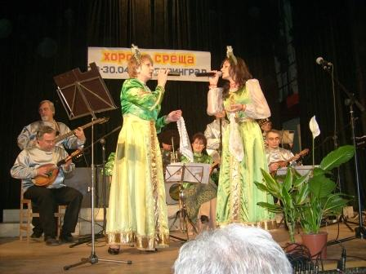
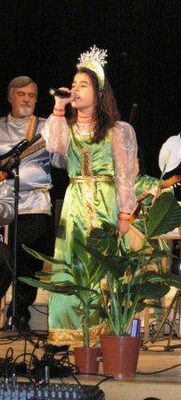
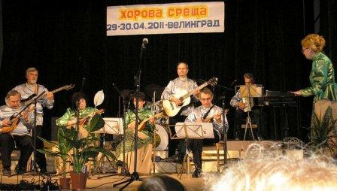
На 29 и 30 април в „Народно читалище Отец Паисий – 1893 г. – гр. Велинград” се проведе традиционната хорова среща, посветена на 9 май – Денят на Европа. В концертната програма с по 20 минутно участие се включиха хорове за школувано пеене от градовете Стара Загора, Перник, Враца, Благоевград и смесеният градски хор „Николай Гяуров” – Велинград. Специален гост на тържествата, макар и в друг жанр бе съставът за руски песни „Ивушка” към Образцово „Народно читалище св.св. Кирил и Методий – 1894 г. – гр. Първомай” с ръководител Наталия Чайка – Георгиева, който откри срещата на 29 април със самостоятелен 40 минутен концерт. В програмата си първомайци бяха включили единадесет популярни руски песни. Солистите на състава Кристияна и Ана Сиракови и 9 годишната Лиляна Караславова изпяха песните си с голямо вдъхновение, като публиката, препълнила читалищния салон до краен предел, пееше и ръкопляскаше в такт заедно с изпълнителките.
Много аплодисменти получиха и оркестровите изпълнения, но особено валсът „На Маджурските височини” по музика на Шатров се прие изключително емоционално от хората в залата.
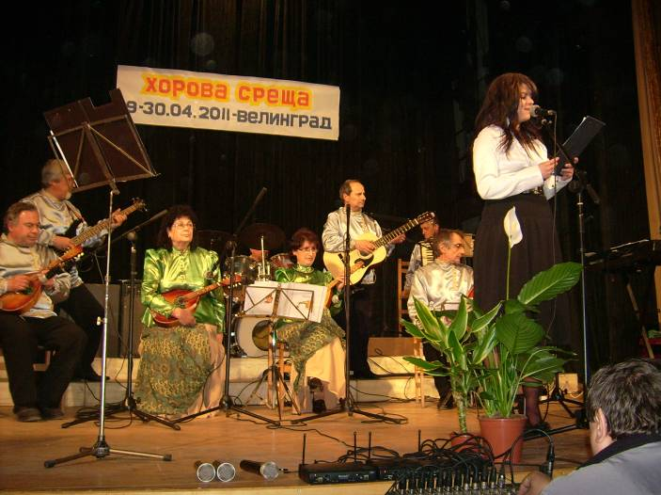
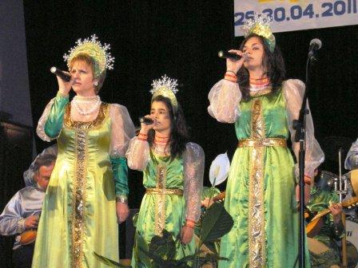
„Няма как днес да не споменем 9 май – денят на обединена Европа. На 9 май 1945 г. завърши най – чудовищната в историята на човечеството война, наречена Втора световна. Ако искаме на 9 май да звучи „Одата на радостта”, наш дълг е никога да не забравяме песни като „Белоруската гара” – с тези думи водещата на концерта свърза двете дати и въведе присъстващите в атмосферата на една от най – великите руски военни песни, писани някога.
Трите солистки и оркестърът буквално взривиха залата с разтърсващото си изпълнение. Просълзената публика пееше заедно с гостите от Първомай.
Станали прави, хората в читалищния салон дълго аплодираха изпълнителите, а кошницата с цветя, връчена на състав „Ивушка” от името на кмета на община Велинград - Иван Лебанов бе израз на благодарност за великолепния концерт.
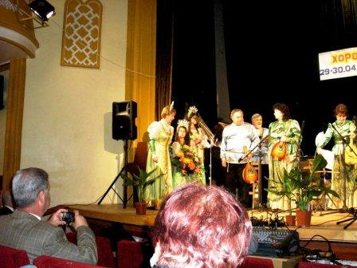

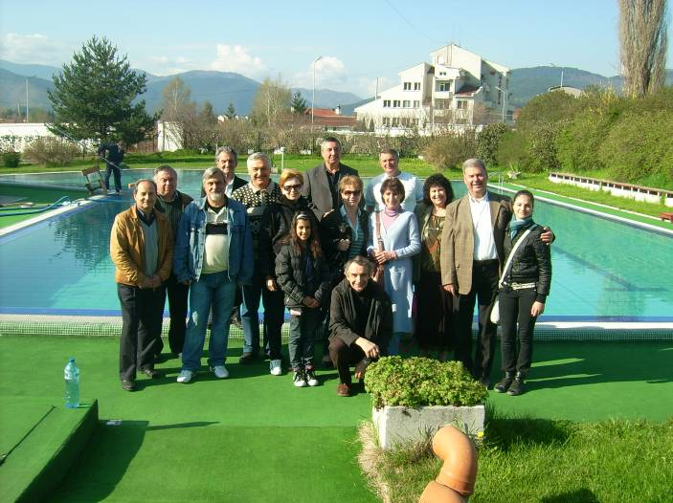
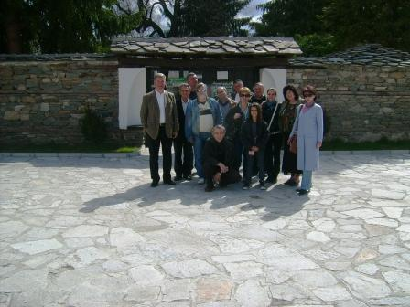
За да е пълна емоцията за първомайци, на връщане от Велинград промениха маршрута и минаха през гр. Батак, където се поклониха на мъченичеството и героизма на жертвите на Априлското въстание, като посетиха Църквата – паметник, Балиновата къща и етнографския музей в града, вписвайки преклоненението си към подвига на батачани в книгата за посещения.

